**Отчет по первому этапу проекта.**

**Выполнили: Громов Николай и Шорин Иван**

**Телеграм бот “Виселица”**

**Функциональные требования проекта**

В основные функции бота входят:

* Ведение диалога с пользователем. Программа должна реагировать на действия пользователя по средствам специальных команд и фраз.
* Реагирование на любые действия пользователя. Данный пункт подразумевает прием сообщений от пользователя и, в случае если команда не предусмотрена программой, бот должен напомнить и предложить пользователю воспользоваться доступными на данный момент командами.
* Работа с командами. Программа должна иметь определенный набор заранее заготовленных функций (команд), позволяющих взаимодействовать с ботом. На различных этапах работы пользователя с ботом команды должны быть разные. Например, при первом входе клиента в диалог команды должны отличать от тех, которые могут быть вызваны непосредственно во время исполнения игры.
* Выполнение игровых механик. Поскольку основной задачей бота является реализация игры “Висилица”, то программа должна поддерживать основной функционал данной игры: генерация слов, вывод загаданного слова в шифрованном формате, реализация функций отгадывания, подсчет количества ошибок.
* Реализация системы прерывания игры. Пользователь должен иметь возможность выйти из игрового режима в любой момент, когда ему это захочется.
* Оперирование анимированными стикерами. Стикеры – особый тип всем известного смайла позволяет “оживить” и украсить интерфейс. Графическое сопровождение отправляемых сообщений улучшит взаимодействие пользователя с ботом. Стикера должны применяться при приветствии бота, а также во время выполнения игрового процесса
* Работа с базой данных. База данных хранит в себе весь “пул” слов. В ходе работы программой должно выбираться случайное слово из базы данных для дальнейшего создания загадки. Изменение и добавление слов в “пул” происходит посредствам редактирования базы данных.

**Интерфейс разрабатываемого продукта**

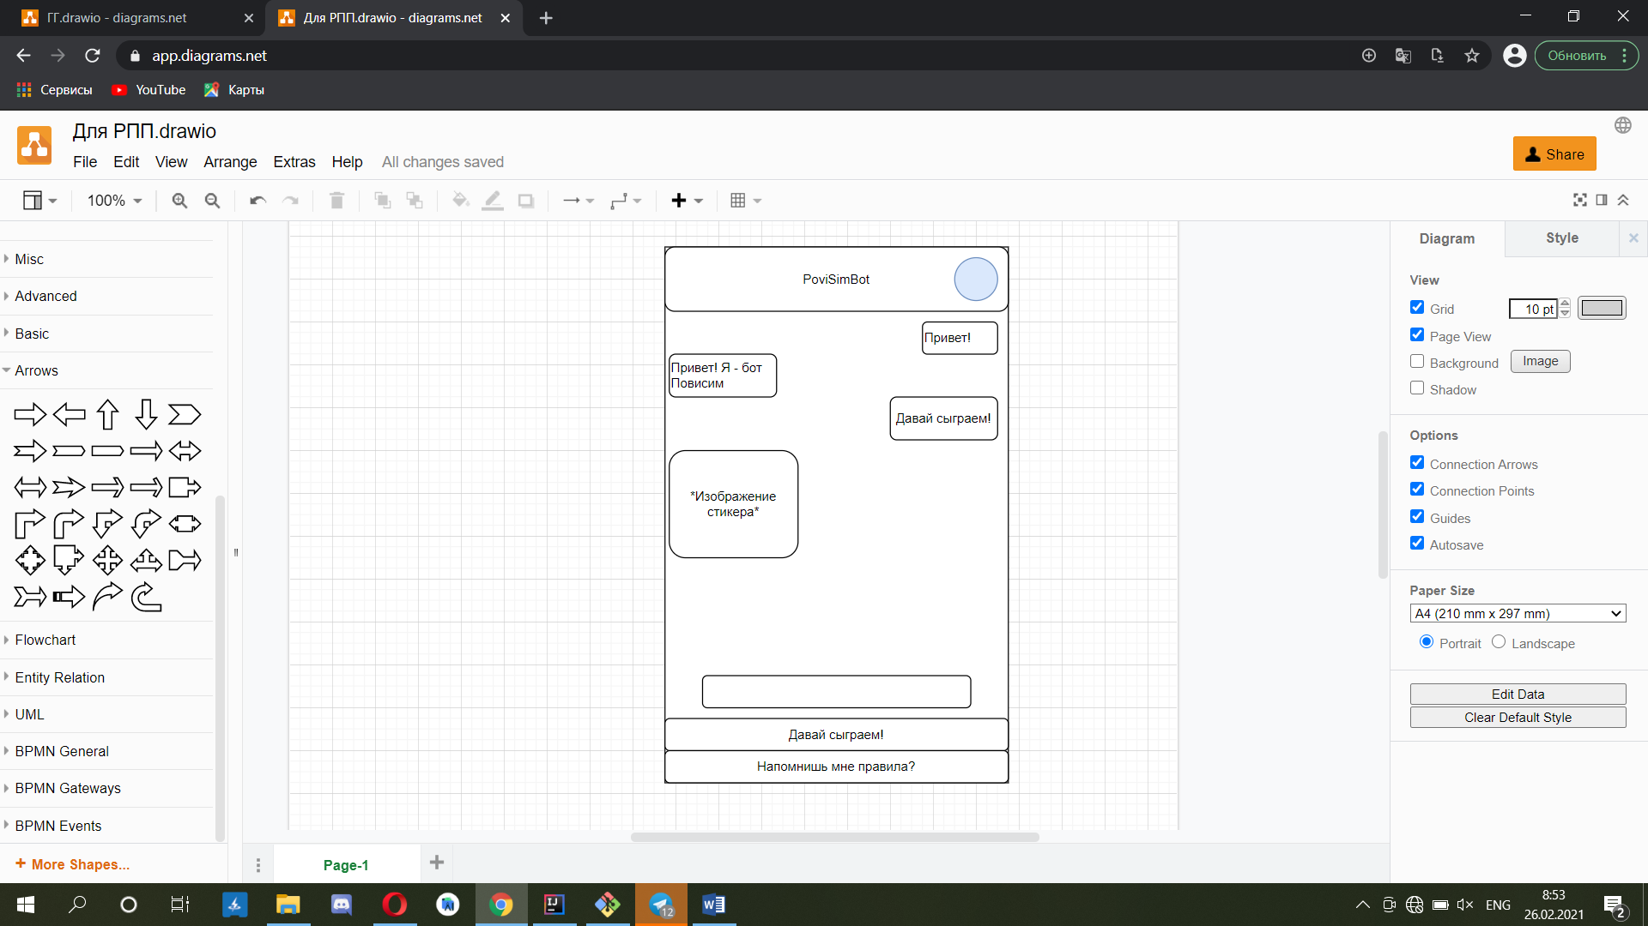

Рис. 1 Интерфейс главного экрана

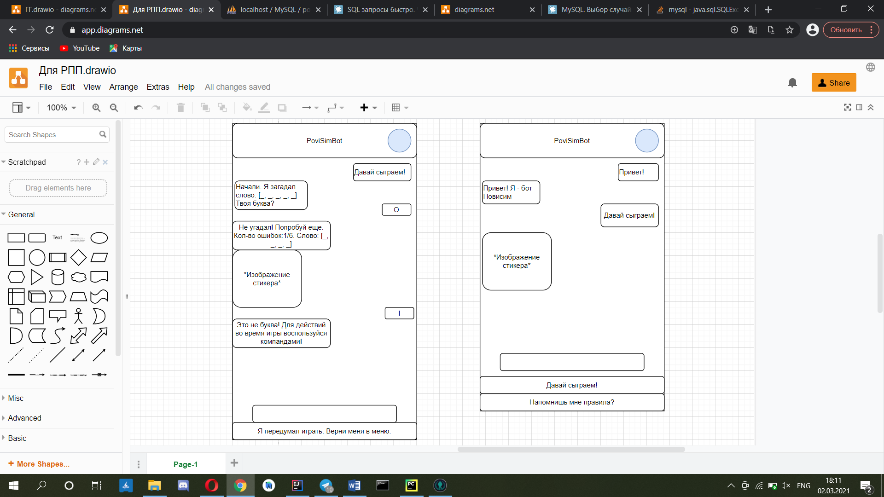

Рис.2 Интерфейс внутриигрового меню

Примерный вид стикеров.

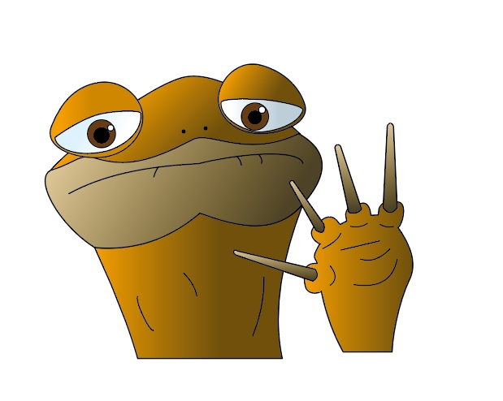

Рис.3 – Набросок стикера, готовый, но не анимированный

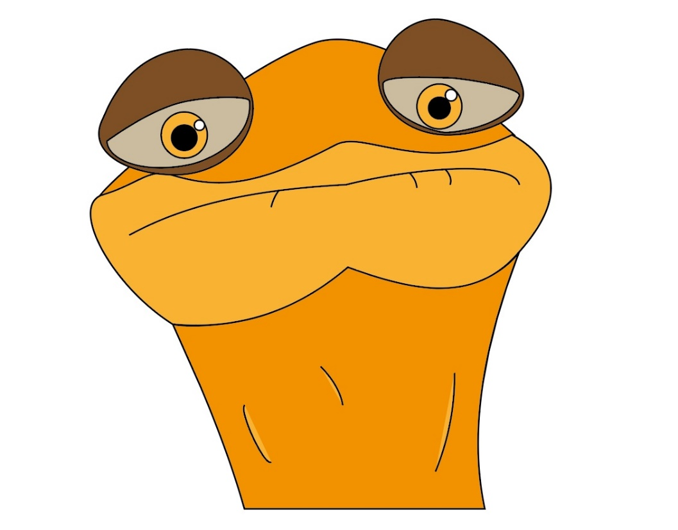

Рис.4 – Набросок стикера